1、如图所示，真空中一长为*L*的均匀带电细直杆，总电量为*q*，试求在直杆延长线上到杆的一端距离为*d*的点*P*的电场强度。

**[解]** 在带电直导线上取电荷元，它在*P*点产生的电场强度为 

则整个带电直导线在*P*点产生的电场强度为



故

2、两根相同均匀带电细棒，长为*L*，电荷线密度为，沿同一直线放置，两细棒间最近距离也是*L*，如图所示。设棒上的电荷不能自由移动，试求两棒间的静电相互作用力。

**[解一]** 先按左棒为场源电荷，而右棒为受力电荷。计算左棒场强再求右棒所受电场力。

取坐标如图所示，左棒在处的场强为



右棒处电荷元受的电场力为



右棒受的总电场力为



**[解二]** 求电荷元与的库仑力叠加。受的库仑力为





***F***方向为***x***向，左棒受右棒库仑力

3、用绝缘细线弯成的半圆环，半径为*R*，其上均匀地带有正电荷*Q*，试求圆心处点*O*的场强。

**[解]** 将半圆环分成无穷多小段，取一小段*dl*，带电量

*dq*在*O*点的场强

从对称性分析，*y*方向的场强相互抵消，只存在*x*方向的场强

 



 方向沿*x*轴方向

4、如图所示，一绝缘细棒弯成半径为*R*的半圆形，其上半段均匀带有电量*q*，下半段均匀带有电量*-q*。求半圆中心点*O*处的电场强度***E***。

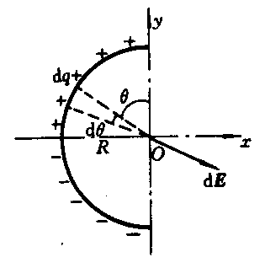**[解]** 上半部产生的场强

将上半部分成无穷多小段，取其中任一小段*dl*

(所带电量)

在*O*点产生的场强 方向如图所示

下半部产生的场强

以*x*轴为对称轴取跟*dl*对称的一小段(所带电量)

在*O*点产生的场强 方向如图所示

根据对称性，在*x*方向的合场强相互抵消为0，只存在*y*方向的场强分量



总场强

5、 如图所示，一半径为*R*的无限长半圆柱面形薄筒，均匀带电，单位长度上的带电量为，试求圆柱面轴线上一点的电场强度***E***。

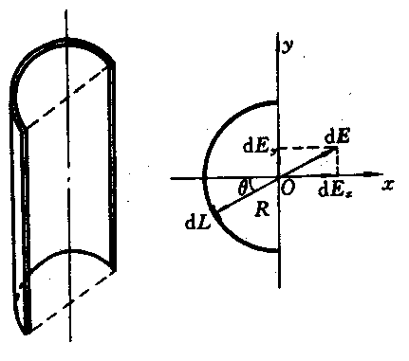**[解]** 对应的无限长直线单位长带的电量为

它在轴线*O*产生的场强的大小为

 (见27页例1)

因对称性成对抵消





6、 一半径为*R*、长度为*L*的均匀带电圆柱面，总电量为*Q*。试求端面处轴线上点*P*的场强。

**[解]** 取如图所示的坐标，在圆柱上取宽为*dz*的圆环，其上带电量为

该圆环在轴线上任一点*P*产生的电场强度的大小为



整个圆柱形薄片在*P*点产生的电场强度的大小为



***E***方向 *Q*>0时沿*z*正方向，*Q*<0时沿*z*负方向。

7、 一半径为*R*的半球面，均匀地带有电荷，电荷面密度为，求球心点*O*处的场强。

**[解]** 将半球面分成无限多个圆环，取一圆环半径为*r*，到球心距离为*x*，所带电量绝对值。

在*O*点产生的场强(利用圆环轴线场强公式)



带电半球壳在*O*点的总场强



其中，，



方向沿*x*轴负向

8、如图所示，一无限长圆柱面，其面电荷密度为，为半径*R*与*x*轴之间的夹角，试求圆柱面轴线上一点的场强。

**[解]** 在圆柱面上取一窄条1，窄条1可看成无限长带电直线。设窄条的电荷线密度为，圆柱的半径*r*，窄条1在轴线上任一点*O*的电场强度为

 方向如图

取另一窄条2，与窄条1对称于x轴。故电荷线密度相同。窄条2在*O*点产生的电场强度为

 方向如图

和的合电场强度沿方向。

由于整个柱面可以分成无数对这样的窄条，故*O*点的电场强度沿方向，其大小为



考虑到，则



所以

9、一带电细线弯成半径为*R*的半圆形，线电荷密度，式中为一常量，为半径*R*与*x*轴所成的夹角，如图所示。试求环心*O*处的电场强度。

**[解]** 取电荷元，它在坐标原点*O*产生的电场强度沿坐标轴的分量为





半个细圆环产生的电场强度分量为





方向沿*y*轴负向。

10、